Documentación de Aplicaciones Negocio

SI del Análisis de Entorno SG
Desafíos operativos y estratégicos que justifican la necesidad de optimización e integración de sistemas de información SG (Análisis de Entorno, PETI 25-27, Anexo Técnico SG).

La consultoría de Arquitectura Empresarial busca fortalecer la alineación de estrategias, procesos y tecnologías, así como impulsar la transformación digital y una gestión pública más eficiente. Esta iniciativa se enmarca en la necesidad de mejorar la satisfacción de los grupos de interés internos y externos.
Las relaciones entre los sistemas de información mencionados en el Anexo Técnico y el contexto del Análisis de Entorno (Resumen Ejecutivo FASE I.pdf) son las siguientes:
- Sistemas de gestión administrativa y financiera (ADMON, Administrativo y Financiero, SIGA, SAT Web, GLPI):
  - Estos sistemas son cruciales para la “Gestión financiera”, “Gestión de servicios administrativos y tecnológicos” y “Gestión de recursos físicos”.
  - Relación con objetivos: El “Resumen Ejecutivo FASE I.pdf” aborda la necesidad de una gestión pública más eficiente y transparente, la optimización de recursos y la rendición de cuentas. Estos sistemas son habilitadores directos de dichas metas.
  - Relación con problemas: El documento también señala desafíos en el “Entorno Económico” como el déficit fiscal y la necesidad de eficiencia en la inversión pública. Los sistemas administrativos y financieros son fundamentales para una planificación financiera adecuada y una gestión fiscal sostenible.
  - Relación con oportunidades: La recomendación de “simplificación administrativa y coordinación intersectorial” implica la mejora de estos sistemas para reducir duplicidades y estandarizar prácticas, lo que contribuye a una “arquitectura institucional más coherente y eficiente”.
- Sistemas de interacción ciudadana y transparencia (Bogotá Te Escucha, Datos para la Transparencia (SATI), EMLAZE):
  - Estos sistemas soportan directamente el proceso de “Gobierno abierto y relacionamiento con la ciudadanía”.
  - Objetivos: El “Resumen Ejecutivo FASE I.pdf” destaca el objetivo estratégico “Bogotá confía en su gobierno”, que busca ofrecer “servicios amables, ágiles y oportunos”. Bogotá Te Escucha es el sistema distrital clave para la gestión de peticiones ciudadanas y la evaluación de la calidad de las respuestas.
  - Problemas: Se reconoce que, si bien hay avances en la atención institucional, persisten desafíos en la “eficiencia operativa, tiempos de respuesta y digitalización de servicios”. Estos sistemas son vitales para abordar estas brechas mediante la digitalización de servicios públicos y la automatización de trámites.
  - Oportunidad: “Datos para la Transparencia (SATI)” es clave para la política de “Transparencia, acceso a la información pública y lucha contra la corrupción”. La estandarización de procesos y sistemas de información a través de estos sistemas fortalece la confianza ciudadana.
- Sistemas de fortalecimiento de capacidades y conocimiento (Bogotá Aprende TIC, DARUMA, GLOBO, SUDIVC, HUMANAPP, SIAB (El COFRE), KOHA, SIVIC, Data Warehouse AVANTI, Gestión Académica):

Relación con Objetivos
- Bogotá Aprende TIC y Gestión Académica abordan la necesidad de “alfabetización digital” y la escasez de talento humano especializado en tecnologías emergentes, como se menciona en el “Entorno Tecnológico”.
- DARUMA es el aplicativo donde se gestionan las fichas técnicas de productos y servicios y los riesgos estratégicos. Esto se alinea con la necesidad de una “Gestión del riesgo” efectiva y el “Fortalecimiento de la Gestión Pública” para la toma de decisiones basada en evidencia.
- HUMANAPP es fundamental para la “Gestión del talento humano”. El “Resumen Ejecutivo FASE I.pdf” subraya la importancia de la “profesionalización del servicio público” y el “fortalecimiento de capacidades” de los servidores públicos.
- SIAB (El COFRE), KOHA, Data Warehouse AVANTI son cruciales para la “Gestión del conocimiento” y la “Gestión documental y soporte archivístico”. El documento enfatiza el “fortalecimiento de las capacidades de generación, análisis y uso estratégico de información” y la necesidad de “sistemas integrados de datos” para la toma de decisiones basada en evidencia. Data Warehouse AVANTI, en particular, facilita el análisis descriptivo, predictivo y prospectivo de los resultados de la gestión.
- SUDIVC y SIVIC apoyan los procesos de “Paz, víctimas y reconciliación” y “Fortalecimiento de la Gestión Pública”, abordando las “profundas desigualdades que afectan de manera desproporcionada a poblaciones vulnerables” y contribuyendo a que Bogotá sea un “territorio de paz y reconciliación”.
- Sistemas de desarrollo y colaboración (GitLab):

Relación con Oportunidades
- GitLab, siendo una plataforma de desarrollo y colaboración, está vinculada con la “Gestión de alianzas e internacionalización de Bogotá”.
- El “Resumen Ejecutivo FASE I.pdf” menciona la consolidación de Bogotá como una ciudad con “vocación internacional, atrayendo a profesionales, diplomáticos, académicos y organizaciones” y la necesidad de “fortalecer la arquitectura Internacional del Distrito”. GitLab puede ser una herramienta para facilitar la colaboración en proyectos y la gestión de información en el marco de estas alianzas.
- También se alinea con la necesidad de “integración entre plataformas digitales institucionales” y la adopción de nuevas tecnologías para la “transformación digital”.
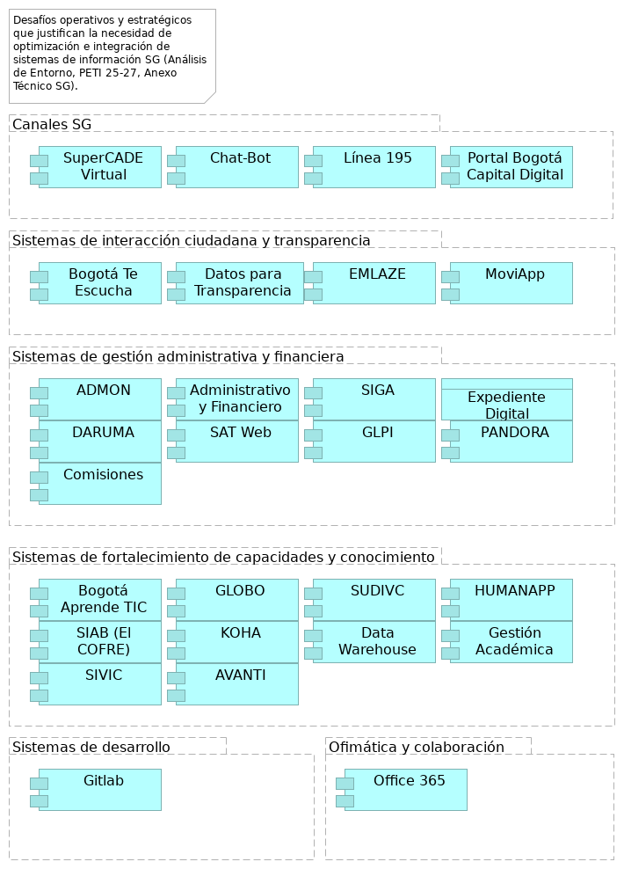
Figura 1: 06.2n2. SI del Analisis de Entorno. Fuente: Propuesta servicios de ingeniería y evaluación de arquitectura Arquitectura de Aplicaciones Secretaria de la Alcaldía de Bogotá (2025)

Elementos del Modelo
Nombre | Tipo | Documentación
Canales SG | Grouping
SuperCADE Virtual | Application Component | Red de canales presenciales de atención a ciudadanía.
Chat-Bot | Application Component | Canal web de atención a ciudadanía.
Línea 195 | Application Component | Canal telefónico de atención a ciudadanía.
Portal Bogotá Capital Digital | Application Component | Portal Integrador de trámites y servicios ofrecidos a la ciudadanía.
Sistemas de interacción ciudadana y transparencia | Grouping
Bogotá Te Escucha | Application Component | Es fundamental para el proceso de Gobierno abierto y relacionamiento con la ciudadanía. También se menciona como el Sistema Distrital para la Gestión de Peticiones Ciudadanas, a través del cual se evalúa la calidad de las respuestas emitidas a la ciudadanía.
Datos para Transparencia (SATI) | Application Component | Plataforma que facilita el acceso público a datos e información gubernamental.. Soporta el proceso de Gobierno abierto y relacionamiento con la ciudadanía.
EMLAZE | Application Component | Utilizado en los procesos de Gobierno abierto y relacionamiento con la ciudadanía, y Fortalecimiento de la Gestión Pública.
MoviApp | Application Component | Canal movil de atención a ciudadanía. Sesión levantamiento no. 2.
Sistemas de gestión administrativa y financiera | Grouping
ADMON | Application Component | Se relaciona con la gestión financiera, gestión de servicios administrativos y tecnológicos, y gestión de recursos físicos.
Administrativo y Financiero | Application Component | Soporta la gestión financiera, gestión de servicios administrativos y tecnológicos, y gestión de recursos físicos.
SIGA | Application Component | Interviene en la gestión de contratación, gestión financiera, gestión de servicios administrativos y tecnológicos, y gestión de recursos físicos.
Expediente Digital | Data Object | Objeto de datos en la capa de aplicación que representa un expediente electrónico.
DARUMA | Application Component | Se utiliza en el proceso de Fortalecimiento de la Gestión Pública. También es el aplicativo donde se encuentran definidas las fichas técnicas de productos y servicios de la Secretaría General y se gestionan los riesgos estratégicos.
SAT Web | Application Component | Relacionado con la gestión de servicios administrativos y tecnológicos.
GLPI | Application Component | Soporta la gestión de servicios administrativos y tecnológicos.
PANDORA | Application Component | Implementación de temas precontractual y planeación.
Comisiones | Application Component | Sesión levantamiento no. 1.
Sistemas de fortalecimiento de capacidades y conocimiento | Grouping
Bogotá Aprende TIC | Application Component | Apoya los procesos de Gobierno abierto y relacionamiento con la ciudadanía, y Fortalecimiento de la Gestión Pública.
GLOBO | Application Component | Utilizado en el proceso de Fortalecimiento de la Gestión Pública.
SUDIVC | Application Component | Se aplica en los procesos de Gobierno abierto y relacionamiento con la ciudadanía, Paz, víctimas y reconciliación, y Fortalecimiento de la Gestión Pública.
HUMANAPP | Application Component | Apoya la gestión del talento humano.
SIAB (El COFRE) | Application Component | Sistema de Información del Archivo de Bogotá SIAB. Permite automatizar los procesos archivísticos y técnicos que realiza el Archivo, tales como llevar un registro de los Ingresos Documentales (antes área de acopio), para la descripción y catalogación de la documentación, propios del proceso de Gestión de la Función Archivística y del Patrimonio Documental, para su custodia y conservación permanente.
Utilizado en los procesos de Gobierno abierto y relacionamiento con la ciudadanía, y Fortalecimiento de la Gestión Pública. | | KOHA | Application Component | Relacionado con la Gestión del conocimiento. | | Data Warehouse | Application Component | Almacenes de datos de trabajo de SG. | | Gestión Académica | Application Component | Relacionado con la Gestión del conocimiento. | | SIVIC | Application Component | Interviene en los procesos de Paz, víctimas y reconciliación, y Fortalecimiento de la Gestión Pública. | | AVANTI | Application Component | Apoya la Gestión del conocimiento. | | Sistemas de desarrollo | Grouping | | | Ofimática y colaboración | Grouping | | | Office 365 | Application Component | Ofimática y colaboración SG. |
Table: Elementos de la vista. {#tbl:tblelement-06.2n2.SIdelAnalisisdeEntorno-id}

Aplicaciones y Procesos SG

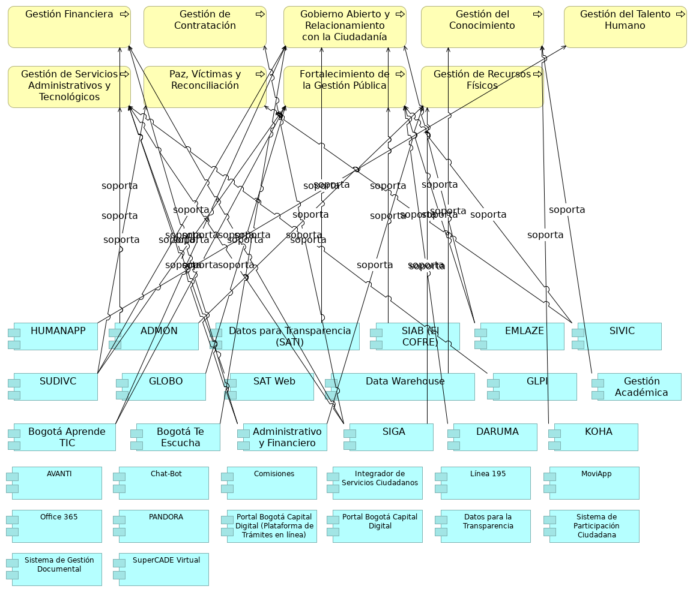
Figura 2: 06.2n3. Aplicacion. Aplc y Procesos. Fuente: Propuesta servicios de ingeniería y evaluación de arquitectura Arquitectura de Aplicaciones Secretaria de la Alcaldía de Bogotá (2025)

HUMANAPP
Apoya la gestión del talento humano.

ADMON
Se relaciona con la gestión financiera, gestión de servicios administrativos y tecnológicos, y gestión de recursos físicos.

Datos para Transparencia (SATI)
Plataforma que facilita el acceso público a datos e información gubernamental.. Soporta el proceso de Gobierno abierto y relacionamiento con la ciudadanía.

SIAB (El COFRE)
Sistema de Información del Archivo de Bogotá SIAB. Permite automatizar los procesos archivísticos y técnicos que realiza el Archivo, tales como llevar un registro de los Ingresos Documentales (antes área de acopio), para la descripción y catalogación de la documentación, propios del proceso de Gestión de la Función Archivística y del Patrimonio Documental, para su custodia y conservación permanente.
Utilizado en los procesos de Gobierno abierto y relacionamiento con la ciudadanía, y Fortalecimiento de la Gestión Pública.

EMLAZE
Utilizado en los procesos de Gobierno abierto y relacionamiento con la ciudadanía, y Fortalecimiento de la Gestión Pública.

SIVIC
Interviene en los procesos de Paz, víctimas y reconciliación, y Fortalecimiento de la Gestión Pública.

SUDIVC
Se aplica en los procesos de Gobierno abierto y relacionamiento con la ciudadanía, Paz, víctimas y reconciliación, y Fortalecimiento de la Gestión Pública.

GLOBO
Utilizado en el proceso de Fortalecimiento de la Gestión Pública.

SAT Web
Relacionado con la gestión de servicios administrativos y tecnológicos.

Data Warehouse
Almacenes de datos de trabajo de SG.

GLPI
Soporta la gestión de servicios administrativos y tecnológicos.

Gestión Académica
Relacionado con la Gestión del conocimiento.

Bogotá Aprende TIC
Apoya los procesos de Gobierno abierto y relacionamiento con la ciudadanía, y Fortalecimiento de la Gestión Pública.

Bogotá Te Escucha
Es fundamental para el proceso de Gobierno abierto y relacionamiento con la ciudadanía. También se menciona como el Sistema Distrital para la Gestión de Peticiones Ciudadanas, a través del cual se evalúa la calidad de las respuestas emitidas a la ciudadanía.

Administrativo y Financiero
Soporta la gestión financiera, gestión de servicios administrativos y tecnológicos, y gestión de recursos físicos.

SIGA
Interviene en la gestión de contratación, gestión financiera, gestión de servicios administrativos y tecnológicos, y gestión de recursos físicos.

DARUMA
Se utiliza en el proceso de Fortalecimiento de la Gestión Pública. También es el aplicativo donde se encuentran definidas las fichas técnicas de productos y servicios de la Secretaría General y se gestionan los riesgos estratégicos.

KOHA
Relacionado con la Gestión del conocimiento.

AVANTI
Apoya la Gestión del conocimiento.

Chat-Bot
Canal web de atención a ciudadanía.

Comisiones
Sesión levantamiento no. 1.

Integrador de Servicios Ciudadanos
Plataforma unificada para acceder a diversos servicios y trámites ciudadanos.

Línea 195
Canal telefónico de atención a ciudadanía.

MoviApp
Canal movil de atención a ciudadanía. Sesión levantamiento no. 2.

Office 365
Ofimática y colaboración SG.

PANDORA
Implementación de temas precontractual y planeación.

Portal Bogotá Capital Digital (Plataforma de Trámites en línea)
Portal Integrador de trámites y servicios ofrecidos a la ciudadanía. Componente de aplicación que permite la realización de trámites digitales.

Portal Bogotá Capital Digital
Portal Integrador de trámites y servicios ofrecidos a la ciudadanía.

Datos para la Transparencia
Plataforma que facilita el acceso público a datos e información gubernamental.

Sistema de Participación Ciudadana
Componente de aplicación para facilitar la interacción y el acercamiento (realimentación) de los ciudadanos.

Sistema de Gestión Documental
Componente de aplicación para la gestión electrónica de documentos.

SuperCADE Virtual
Red de canales presenciales de atención a ciudadanía.

